3.2 以种植业为主的农业地域类型（二）
一、单项选择题
1、世界的水稻生产，绝大多数分布在 ( )
A．非洲刚果盆地 B．南美洲亚马孙平原
C．东亚、东南亚和南亚 D．西欧、南欧和美国东南部
2、亚洲水稻种植业的特点有 ( )
A．机械化水平高 B．水利工程量大
C．单产量低、商品率低 D．科技含量高
3、下列国家的水稻生产中，机械化程度最高的是 ( )
A．中国 B．日本 C．泰国 D．印度
4、有关商品谷物农业的叙述，正确的是 ( )
A．商品谷物农业是一种购买农产品的农业地域类型
B．种植的作物主要是水稻和小麦
C．生产规模大，机械化程度高是商品谷物农业的基本特征
Ｄ．澳大利亚是世界上最大的商品谷物农业生产国
5、传统稻米产区最需改进的是 ( )
A．传统经验，精耕细作，单位面积产量不高
B．现代化生产技术水平低，劳动生产率不高
C．人均耕地少，水热条件还未充分合理利用
Ｄ．大规模企业化种植园，农业产品商品率高
6、美国中央大平原发展商品谷物农业的优势区位条件是 ( )
A．交通便利 B．高温多雨
C．科技先进 Ｄ．以中小型农场为主
7、美国水稻种植业与亚洲水稻种植业的明显差异是 ( )
A．产量不同 B．种植制度不同
C．播种技术不同 D．产品品牌不同
8、在季风区内，每年对水稻生产威胁最大的不利因素是 ( )
A．地震灾害 B．寒潮侵袭
C．水旱灾害 D．台风袭击
9、季风水田区的水稻种植业属 ( )
A．资金密集型农业 B．大规模的商品农业
C．现代农业 Ｄ．劳动密集型农业
10、关于我国商品谷物农业的叙述正确的是 ( )
A．我国商品谷物农业主要分布在黄淮海平原
B．我国商品谷物农业的经营模式与国外一致——由农场主经营
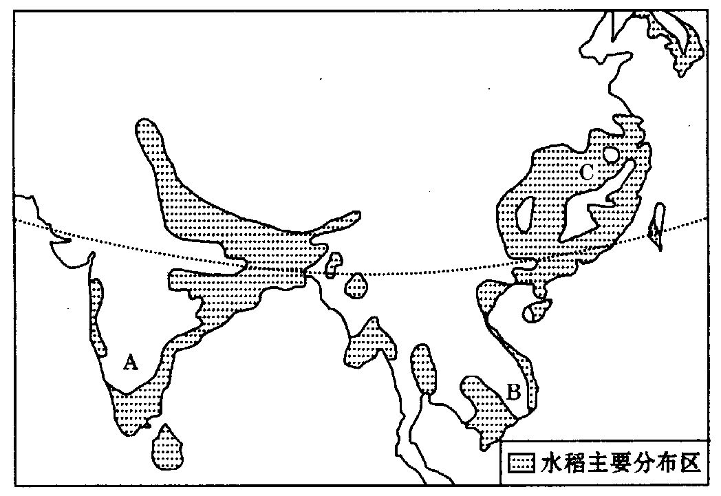
C．我国商品谷物农业主要分布在地广人稀的东北和西北
Ｄ．我国商品谷物农业种植的主要是水稻和玉米
二、综合题
11、读图，回答下列问题：
（1）写出水稻主要分布区的名称：
A B
C
（2）A、B、C三地均为 气候区， 资源丰富，从地形上看，水稻田主要分布在 ________和___________ 地区。
（3）本地区 稠密， 丰富，为发展水稻种植业提供了有利条件。 是本地区人们喜爱的主要食粮。
（4）亚洲水稻生产单产高但商品率低的主要原因是 。
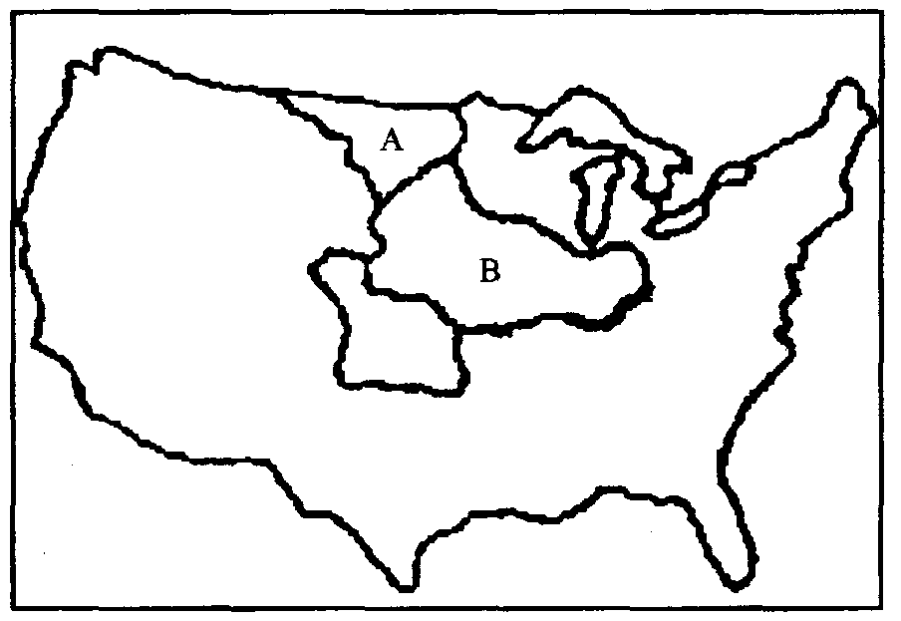
（5）亚洲水稻种植业今后的发展方向是 。
12、读图3－6“美国小麦、玉米带分布图”，回答下列问题：
(1)美国商品谷物农业主要分布在 ，其中A为 带，B为 带，这里发展商品谷物农业优越的自然条件是
。
（2）商品谷物农业属于( )
A．粗放农业 B．密集农业 C．种植业 D．混合农业
（3）商品谷物农业生产的基本特征是：
。
13、下图为美国和中国东北地区农业分布示意图，读图，回答下列问题：
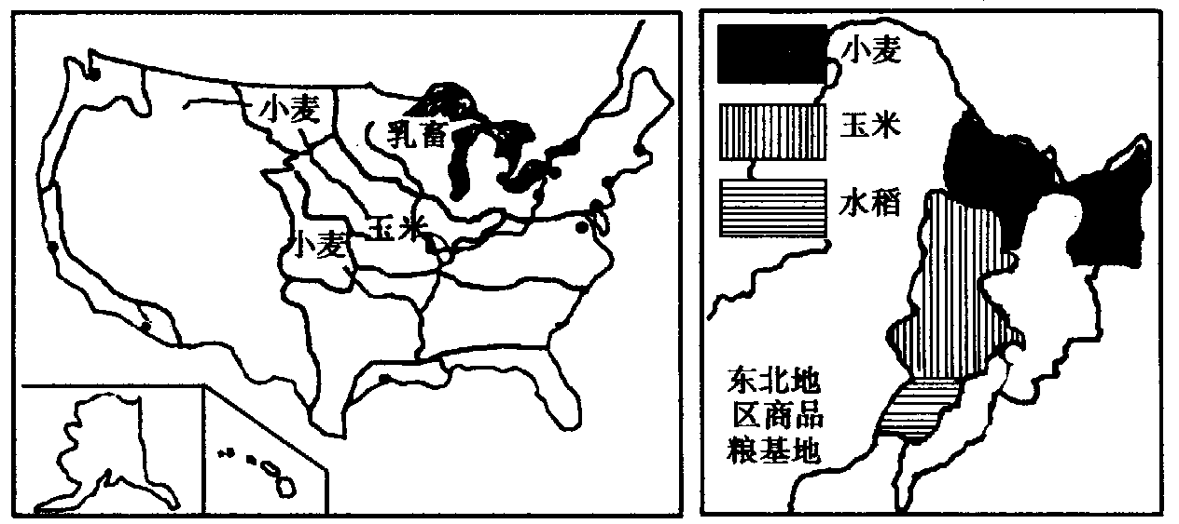
（1）中国东北部和美国东北部地区农业结构的共同之处是 。
两个地区从农业地域类型来看，都属于 ，不同之处是 。
（2）影响两个地区小麦种植的有利自然条件是 。
（3）我国东北地区种植水稻主要的不利条件有 。
（4）美国东北部乳畜带形成的原因是 。
（5）表3－3是美国和我国东北玉米带的比较：
项目 | 美国玉米带 | 中国玉米带
纬度 | 37°N～45°N | 42°N～46°N
地形 | 平原 | 平原
土壤有机质（％） | 3～6 | 2
降水量（mm） | 500～700 | 450～650
无霜期（天） | 160～200 | 130～145
玉米面积比重（％） | 50 | 50～60
玉米单产（kg/公顷） | 7500 | 6750
从表中可以看出，两地玉米带的单产为美国高于我国，原因有哪些？
从自然条件看：
；
从社会经济条件看：
。

